W pustej ramce narysuj lub powiedz przedmiot, którego nazwa zaczyna się na literę f
f, F

Połącz nazwy z odpowiednimi obrazkami.
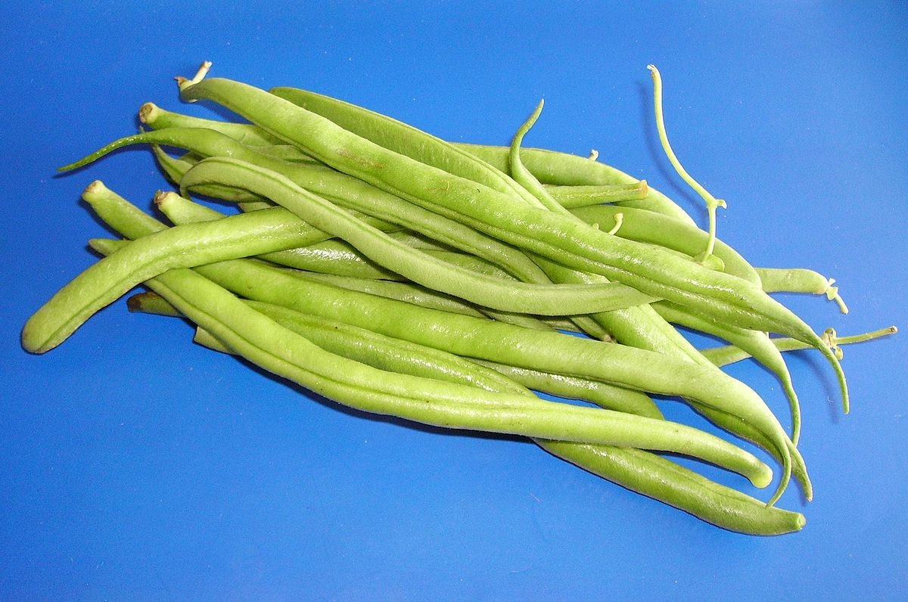

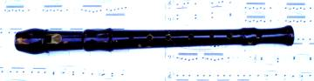

fasola farby

foka flet
Odszukaj w podanych wyrazach litery f, F. Otocz je pętlą
figa, fasola, fotograf, figura, delfin
Odczytaj sylaby i wyrazy
af, of, if, fo, fo, fi, fik, foka, fosa,

